[ Krzyżówki online – Polska (1) ]

Krzyżówka
Rozwiąż krzyżówkę.

Wersję online tej krzyżówki znajdziesz na stronie: http://www.superkid.pl/krzyzowka-online-polska-1
SuperKid.pl

- to polska laureatka Nagrody Nobla

Pionowo:
- Polski reżyser, który dostał Oscara.
- Nazwisko ostatniego króla Polski.
- Najstarszy gród w Polsce.
- … Dąbrowskiego – hymn Polski.
- Biało-czerwony symbol Polski.
Poziomo:
- Północno-wschodni sąsiad Polski.
- Polska waluta.
- Autor obrazu „Bitwa pod Grunwaldem”.
- Stolica Polski.
- Miesiąc, w którym Polska odzyskała niepodległość.
- Najzimniejszy region w Polsce.
- Pierwsza stolica Polski.

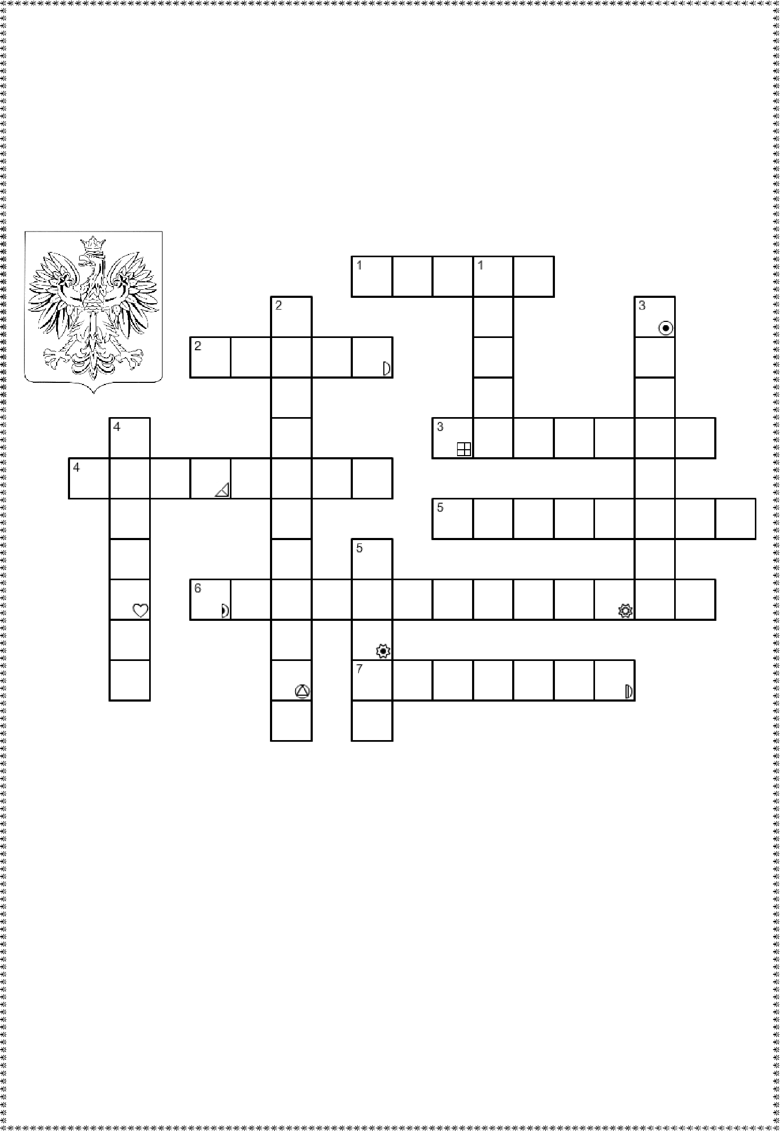Wszelkie prawa zastrzeżone źródło: www.superkid.pl

